EJERCICIO N° 1 Métodos de valuación de inventarios

La empresa “La Fábrica S.A.” se dedica a la fabricación de un único producto a partir de la materia prima “A”. El inventario inicial al 31/12/2008 de materia prima “A” era de 10 unidades a un costo unitario de $ 25 (para todos los métodos de valuación).
Durante el mes de enero se realizaron las siguientes operaciones:
Compra de Materia Prima 5 unidades a $ 37,50 c/u
Orden de Producción N° 1 7 unidades
En el mes de febrero, las operaciones fueron:
Compra de Materia Prima 6 unidades a $ 31 c/u
Orden de Producción N° 2 9 unidades
Se pide:
Valuar los inventarios de acuerdo a los métodos:
- FIFO (PEPS: primero entrado, primero salido)
- LIFO (UEPS: ultimo entrado, primero salido)
- PPP (Precio Promedio Ponderado)

- Método FIFO (First in, First out):

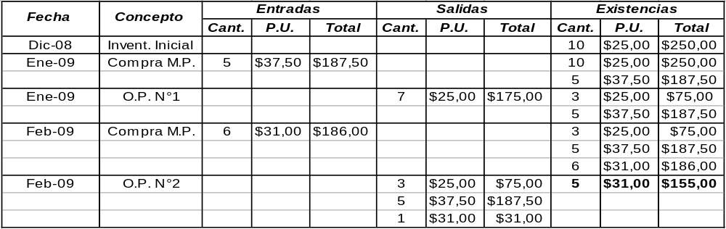
- Método LIFO (Last in, First out):

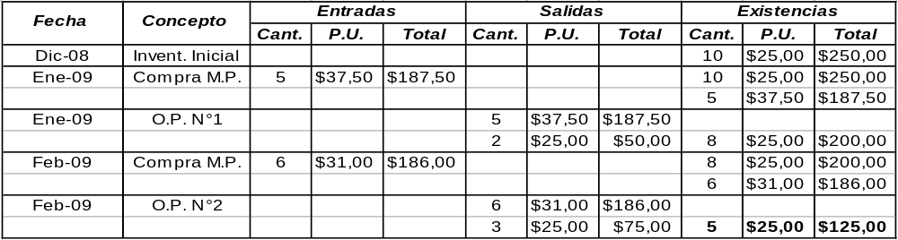
- Método PPP (Precio Promedio Ponderado):

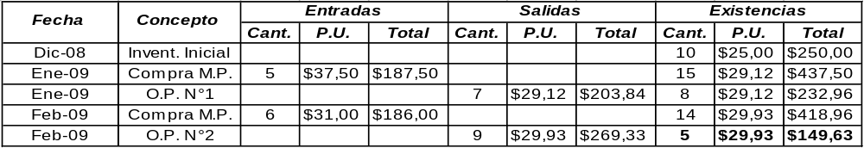

EJERCICIO N° 2 Métodos de valuación de inventarios

Una empresa que se dedica a la compra y venta de un único producto, cuyo inventario inicial es de 2.000 unidades a $ 2.250 cada una; ha registrado las siguientes transacciones en el último período:

- Se compraron 1.500 unidades a $ 2.500 cada una sobre factura 001 y se pagaron al contado neto.
- Se vendieron 3.000 unidades a $ 3.000 cada una y se cobraron a crédito simple bruto sobre factura 078.
- Se compraron 1.000 unidades a $ 2.750 cada una sobre factura 002 y se pagaron al contado bruto.
- Se devolvieron 100 unidades de factura 002 al contado bruto.
- Se vendieron 500 unidades a $ 3.500 cada una y se cobraron a crédito simple neto sobre factura 750.

Se pide:
a) Valuar los inventarios de acuerdo a los métodos:
- FIFO (PEPS: primero entrado, primero salido)
- LIFO (UEPS: ultimo entrado, primero salido)
- PPP (Precio Promedio Ponderado)

b) Determinar el margen de utilidad por cada uno de los métodos.

FIRST IN FIRST OUT (PRIMERO ENTRADO PRIMERO SALIDO)
DETALLE |  | UNIDADES |  |  | MONTOS
CONCEPTO | PRECIO | ENTRADAS | SALIDAS | SALDO | ENTRADA | SALIDA | SALDO | TOTAL
Inventario inicial | $ 2.250 |  |  | 2.000 |  |  | $ 4.500.000 | $ 4.500.000
Compra | $ 2.500 | 1.500 |  | 3.500 | $ 3.750.000 |  | $ 8.250.000 | $ 8.250.000
Venta | $ 3.000 |  | 3.000 | 500 |  | $ 7.000.000 | $ 1.250.000 | $ 1.500.000
Compra | $ 2.750 | 1.000 |  | 1.500 | $ 2.750.000 |  | $ 4.000.000 | $ 4.000.000
Devolución | $ 2.750 |  | 100 | 1.400 |  | $ 275.000 | $ 3.725.000 | $ 3.725.000
Venta | $ 3.500 |  | 500 | 900 |  | $ 1.250.000 | $ 2.475.000 | $ 2.475.000
 |  |  |  |  | COSTO = | $ 8.525.000

LAST IN FIRST OUT (ULTIMO ENTRADO PRIMERO SALIDO)
DETALLE |  | UNIDADES |  |  | MONTOS
CONCEPTO | PRECIO | ENTRADAS | SALIDAS | SALDO | ENTRADA | SALIDA | SALDO | TOTAL
Inventario inicial | $ 2.250 |  |  | 2.000 |  |  | $ 4.500.000 | $ 4.500.000
Compra | $ 2.500 | 1.500 |  | 3.500 | $ 3.750.000 |  | $ 8.250.000 | $ 8.250.000
Venta | $ 3.000 |  | 3.000 | 500 |  | $ 7.125.000 | $ 1.125.000 | $ 1.125.000
Compra | $ 2.750 | 1.000 |  | 1.500 | $ 2.750.000 |  | $ 3.875.000 | $ 3.875.000
Devolución | $ 2.750 |  | 100 | 1.400 |  | $ 275.000 | $ 3.600.000 | $ 3.600.000
Venta | $ 3.500 |  | 500 | 900 |  | $ 1.375.000 | $ 2.225.000 | $ 2.225.000
 |  |  |  |  | COSTO = | $ 8.775.000

PRECIO PROMEDIO PONDERADO (PPP)
DETALLE |  | UNIDADES |  |  | MONTOS
CONCEPTO | PRECIO | ENTRADAS | SALIDAS | SALDO | ENTRADA | SALIDA | SALDO | TOTAL
Inventario inicial | $ 2.250,00 |  |  | 2.000 |  |  | $ 4.500.000 | $ 2.250,00
Compra | $ 2.500,00 | 1.500 |  | 3.500 | $ 3.750.000 |  | $ 8.250.000 | $ 2.357,14
Venta | $ 2.357,14 |  | 3.000 | 500 |  | $ 7.071.429 | $ 1.178.571 | $ 2.357,14
Compra | $ 2.750,00 | 1.000 |  | 1.500 | $ 2.750.000 |  | $ 3.928.571 | $ 2.619,05
Devolución | $ 2.750,00 |  | 100 | 1.400 |  | $ 275.000 | $ 3.653.571 | $ 2.609,69
Venta | $ 2.609,69 |  | 500 | 900 |  | $ 1.304.847 | $ 2.348.724 | $ 2.609,69
 |  |  |  |  | COSTO = | $ 8.651.276

 | FIFO |  | LIFO |  | PPP
VENTAS | $ 9.377.119 |  | $ 9.377.119 |  | $ 9.377.199
COSTO | ($ 8.525.000) |  | ($ 8.775.000) |  | ($ 8.651.276)
DEVOLUCIÓN | ($ 275.000) |  | ($ 275.000) |  | ($ 275.000)
UTILIDAD | $ 1.127.119 |  | $ 877.119 |  | $ 1.000.923

